INTERVENTO DI ALLINEAMENTO E CONTROLLO ANALISI DELLE VIBRAZIONI SU MOTORE

MOTORE SAVIGLIANO A6300L/6 N°58360 KW 1350
MULINO SETZEM
10Maggio 2021



Buzzi Unicem S.p.A. Stabilimento di Settimello

Alla cortese att.ne del Sig. Simone Moricci

Report Diagnostico

Cliente: Buzzi Unicem S.p.a.

Contatto: Sig. Simone Moricci

Sito di misura: Settimello

Data rilievi : 10 Maggio 2021

Tipo di misure: Vibrazionali
Strumentazione utilizzata: Analizzatore Pruftechnik Vibexpert II Tp.VIB5.310 n.033015 - Accel. VIB 6.142
Allineatore Fixtur-Laser XA

Esecuzione misure e report:

Sig. Spaziani Carlo – Sig. Angelo Lisi - Sig. Costantino Scaccia

Sommario

l. Introduzione

- Allineamento
- Schema punti di misura Vibrazioni
- Misurazioni eseguite
- Analisi in frequenza
- Allegati

Introduzione

Lo scopo dell'attività, svolta presso lo stabilimento Buzzi S.p.A. di Settimello, è stato quello di effettuare l’allineamento del motore e di valutare lo stato delle vibrazioni dello stesso dopo l’allineamento. Il disallineamento accresce le vibrazioni delle macchine e un alto livello di vibrazioni porta all’affaticamento dei componenti e di conseguenza al danneggiamento prematuro della macchina.

- Allineamento

I vantaggi ottenuti tramite buone pratiche di allineamento degli alberi cominciano con l’estensione della durata operativa delle macchine, assicurando così la disponibilità degli impianti quando la produzione lo richiede. Allineare correttamente i gruppi di macchine porta i seguenti vantaggi:

- Migliora la durata operativa e l’affidabilità degli impianti

- Riduce i costi di sostituzione di componenti essenziali come le tenute e i cuscinetti

- Limita i costi delle attività manutentive

- Aumenta la disponibilità degli impianti produttivi

- Limita le perdite produttive dovute a malfunzionamento dell’impianto

- Riduce la necessità di macchine in standby

- Migliora la sicurezza operativa dell’impianto

- Taglia i costi energetici

- “Spinge” i limiti operativi dell’impianto nei momenti di richiesta di maggior produzione

Favorisce l’eventuale riduzione dei premi assicurativi sull’impianto grazie al miglioramento delle procedure e dei risultati operativi

    - Aneddoti, rapporti e statistiche concordano su una cosa: circa il 50% dei malfunzionamenti delle macchine può essere direttamente attribuito al disallineamento degli alberi.
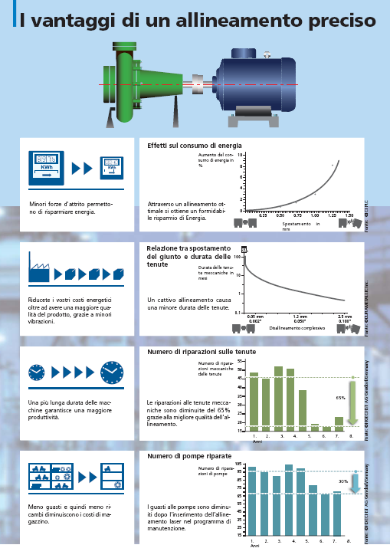

3. Schema punti di misura

Schema rilievo Punti
Puleggia o Giunto

2V
2H
2A

1V
1H
1A

In figura è rappresentato lo schema dei punti di misura sul motore.

- Con le diciture H, V e A si intendono rispettivamente orizzontale, verticale ed assiale.

- Misurazioni eseguite in FFT
Le acquisizioni sono state effettuate facendo riferimento alla normativa ISO 108016-3, che disciplina sia le modalità di analisi che la scelta dei punti di misura e le soglie di allarme relative ai macchinari in esame.
E’ possibile distinguere due diversi livelli di analisi vibrazionale, caratterizzati dagli strumenti che vengono utilizzati e dalle finalità che di desidera raggiungere.

  - 1º Livello: Analisi dei valori globali

In questa tipologia di analisi, il segnale acquisito, opportunamente filtrato, viene integrato per ottenere un valore globale che caratterizzi il comportamento del macchinario. Tale valore rappresenta un indice del buono o cattivo stato del macchinario stesso e viene confrontato con delle opportune soglie di allarme in accordo alla normativa di riferimento.

  - 2º Livello: Analisi degli spettri

Con queste analisi più avanzate, è possibile entrare più a fondo nello studio del comportamento vibrazionale dei macchinari. Esse consistono nello scomporre il segnale acquisito nelle singole frequenze che lo compongono e nel valutare le ampiezze relative a tali frequenze. In questo modo è possibile avere non solo un'indicazione del buono o cattivo stato, ma anche indagare sulle cause di determinate anomalie.

A tal fine è stata condotta un'analisi vibrazionale di 1º e 2º livello, effettuando delle acquisizioni sui supporti nelle tre direzioni (orizzontale, verticale ed assiale - la direzione orizzontale è quella parallela al pavimento, la direzione verticale è perpendicolare all’ancoraggio del motore, la direzione assiale è lungo l'asse macchina), mediante l'utilizzo di un analizzatore portatile mod. VIBXPERT II.

  - Mediante l'utilizzo di un accelerometro idoneo, su ciascun punto di misura sono state effettuate le seguenti analisi:
  - valore globale RMS di velocità di vibrazione tra 0,5-1000 Hz (in riferimento alla normativa ISO 10816-3);
  - spettro in accelerazione con la funzione di inviluppo, per la diagnostica delle problematiche relative ai cuscinetti ad elementi volventi;

I valori globali di vibrazione acquisiti sono riassunti negli allegati Report Spettri Rilevati e Report Misure Rilevate. I livelli registrati sono confrontati con le soglie previste dalla normativa di riferimento ISO 10816-3
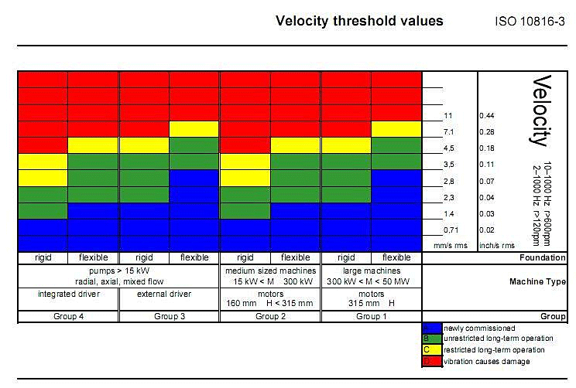

5.Analisi in frequenza

L'analisi sia di primo livello, valore globale, che di secondo livello, scomposizione del segnale acquisito nelle singole frequenze che lo compongono e valutazione delle ampiezze relative a tali frequenze, hanno evidenziato vari tipi di problematiche riassunte nelle pagine seguenti.
  - Report Misure Rilevate
Per quanto riguarda le misure effettuate abbiamo seguito Le indicazioni del Vs. Responsabile Sig. Simone Moricci che in funzione alla importanza delle vs. macchine terrà conto oltre che delle nostre indicazioni anche di quei valori che secondo la sua esperienza sono da ritenersi pericolosi.

CONCLUSIONI:

Dall’analisi effettuata sui grafici delle misure prelevate durante l’avviamento del motore, abbiamo potuto constatare un valore di vibrazione all’interno dei limiti del pre-avvertimento. Nella misura in posizione verticale lato giunto è stato registrato un picco di vibrazione di 3.17mm/s a 48.75 Hz, riferibile con forte probabilità alla frequenza di ingranamento del terzo stadio Pignone-Corona del mulino. Inoltre attraverso lo spettro in envelope sono stati riscontrati picchi di vibrazione riferibili alla gabbia ed alla ralla esterna del cuscinetto NU232, si consiglia di tenere sotto controllo l’andamento del trend. Nella misura presa sulla posizione verticale del primo stadio albero veloce del riduttore è stato registrato un valore di vibrazione globale pari a 4.31mm/s, non sono state prese ulteriori misure sul riduttore a causa del blocco dell’impianto.
Durante la nostra attività abbiamo eseguito l’allineamento del motore ed alla prima lettura abbiamo trovato il motore fuori tolleranza per quanto riguarda il disallineamento parallelo verticale: difetto dovuto ad una differenza di complanarità tra il basamento del riduttore e quello del motore, il quale è posizionato più alto di circa 4 decimi. Dopo le correzioni, il disallineamento è stato riportato all’interno del range del tollerabile per il parallelo-verticale e all’interno dell’ottimo per quanto riguarda il disallineamento angolare sia verticale che orizzontale e del parallelo orizzontale. Per poter eseguire un ottimo allineamento si consiglia di intervenire sul basamento per posizionare il motore con differenza di quota rispetto al riduttore di 2/3 mm. del riduttore.
Per qualunque chiarimento rimaniamo a sua completa disposizione
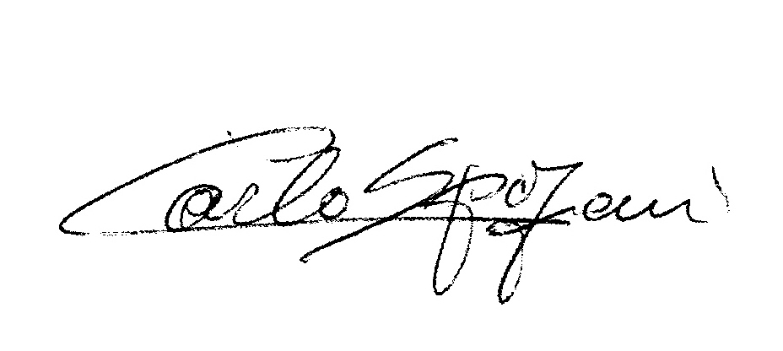
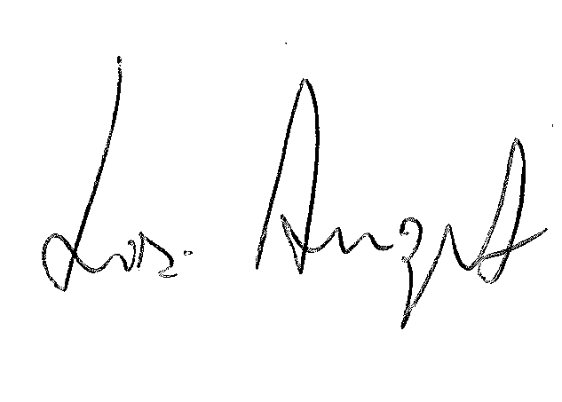
R.E.M. S.R.L. R.E.M. SRL
Carlo Spaziani – Resp. Azienda Lisi Angelo – Uff.Tecnico

DI SEGUITO SI ALLEGANO ALCUNI REPORT

DATI ALLINEAMENTO

PRIMA MISURA

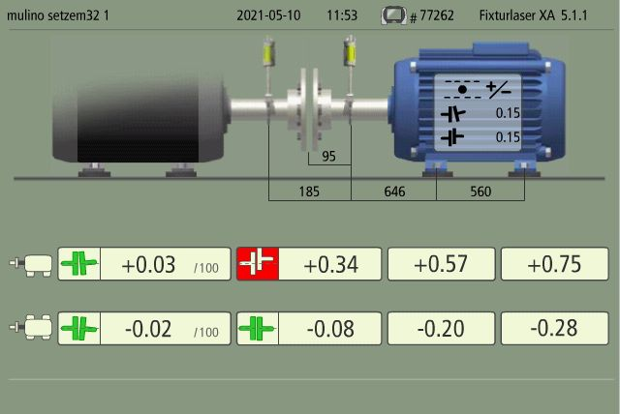

MISURA FINALE

